新桥街道中心幼儿园小三班幼儿一日生活观察表

观察时间：12.6观察对象：小三班全体幼儿

观察者：朱老师、张老师

观察目标：了解目标幼儿一日生活各环节活动表现

观察内容：观察目标幼儿晨间来园、午餐、午睡、游戏等情况

|  |  |  |  |  |  |  |  |  |  |
| --- | --- | --- | --- | --- | --- | --- | --- | --- | --- |
| 学号 | 姓名 | 晨间来园（口罩、签到、自主整理水杯） | | | 午餐 | 午睡 | 区域游戏 | 观察区域 | 幼儿游戏及材料 |
| 1 | **巢熠阳** | 请假 | | |  |  |  | 益智区（5人） | 捕鱼大赛  水果颜色分类  拼图 |
| 2 | **王钧逸** | √ | ○ | √ | √ | 家 | 益智区 |
| 3 | **陈雨航** | √ | √ | ○ | √ | √ | 生活区 |
| 4 | **孙贝牙** | √ | √ | √ | ○ | √ | 图书区 |
| 5 | **陈盼** | √ | √ | √ | √ | √ | 建构区 |
| 6 | **李宇涵** | √ | √ | ○ | √ | √ | 生活区 |
| 7 | **穆永泽** | √ | ○ | √ | √ | √ | 建构区 | 建构区（4人） | 磁力积木（坦克）  磁力片（赛罗）  胶粒玩具（房子）  大型积木（楼房） |
| 8 | **陆宇轩** | √ | √ | ○ | ○ | √ | 益智区 |
| 9 | **张睿宸** | √ | √ | ○ | √ | √ | 益智区 |
| 10 | **高文浩** | √ | √ | √ | √ | √ | 生活区 |
| 11 | **郁明泽** | √ | ○ | ○ | √ | √ | 娃娃家 |
| 12 | **万灵杰** | 请假 | | |  |  |  | 图书区（2人） | 1只小猪和100只狼  123，数一数 |
| 13 | **袁明楷** | √ | √ | √ | √ | √ | 益智区 |
| 14 | **张砚钧** | √ | √ | ○ | √ | √ | 科探区 |
| 15 | **蒋绍文** | √ | √ | √ | √ | ○ | 建构区 |
| 16 | **赵天羽** | √ | √ | ○ | ○ | √ | 生活区 | 科探区（3人） | 磁铁迷宫  果皮果肉匹配 |
| 17 | **唐锦轩** | √ | √ | √ | √ | ○ | 建构区 |
| 18 | **何书泽** | √ | √ | ○ | ○ | ○ | 娃娃家 |
| 19 | **杨景言** | √ | √ | ○ | √ | √ | 益智区 |
| 20 | **欧阳悦** | √ | √ | √ | √ | √ | 娃娃家 | 娃娃家（5人） | 我是小厨师  照顾小宝宝  我是小客人 |
| 21 | **陆忻妍** | √ | √ | √ | √ | ○ | 生活区 |
| 22 | **黄钰洁** | 请假 | | |  |  |  |
| 23 | **蔡晗熙** | 请假 | | |  |  |  |
| 24 | **韩文雅** | √ | ○ | √ | √ | √ | 图书区 | 美工区  （2人） | 自然材料拼摆  玉米 |
| 25 | **陈悦** | 请假 | | |  |  |  |
| 26 | **丁妤暄** | √ | √ | √ | √ | √ | 科探区 |
| 27 | **贾清晨** | √ | √ | ○ | √ | √ | 科探区 |
| 28 | **朱明曦** | 请假 | | |  |  |  | 生活区  （5人） | 小球滚动  忙碌屋（夹袜子匹配、小动物喂食、水果分类） |
| 29 | **钱宣妤** | √ | √ | ○ | √ | ○ | 美工区 |
| 30 | **叶歆雅** | √ | √ | ○ | √ | ○ | 未参与 |
| 31 | **郑雅姝** | √ | ○ | √ | ○ | √ | 娃娃家 |
| 32 | **朱姝妍** | √ | √ | √ | ○ | 家 | 美工区 |
| 33 | **杨芷若** | 请假 | | |  |  |  |
| 34 | **任伊桐** | √ | ○ | ○ | √ | ○ | 娃娃家 |

备注：（晨间来园：口罩√；自主整理水杯√；自主签到√引导签到○ 午餐：吃完√ 没吃完○ 午睡：12点30 √ 12点30后○）

**评价与分析：**

来园人数27人，7人请假，冬季气温急速下降，请大家注意保暖，关注幼儿的活动量，多饮水。迟到的幼儿有：孙贝牙、张砚钧、唐锦轩、朱姝妍、叶歆雅、钱宣妤、郑雅姝。

**自主来园：**27位幼儿能够自主进园自主晨检，进班后能自主开展整理活动，拿下小水杯放好小口罩的幼儿分别是：**陈雨航、王钧逸、穆永泽、陈盼、孙贝牙、李宇涵、陆宇轩、张睿宸、高文浩、郁明泽、袁明楷、张砚钧、蒋绍文、何书泽、唐锦轩、赵天羽、杨景言、陆忻妍、欧阳悦、钱宣妤、韩文雅、贾清晨、丁妤暄、朱姝妍、郑雅姝、叶歆雅、任伊桐**。

做好安全防护工作，带好小口罩的幼儿有：**陈雨航、王钧逸、穆永泽、陈盼、孙贝牙、李宇涵、陆宇轩、张睿宸、高文浩、郁明泽、袁明楷、张砚钧、蒋绍文、何书泽、赵天羽、杨景言、陆忻妍、欧阳悦、钱宣妤、韩文雅、贾清晨、丁妤暄、唐锦轩、朱姝妍、郑雅姝、叶歆雅、任伊桐**。

主动签到的幼儿：**陈雨航、陈盼、孙贝牙、李宇涵、陆宇轩、张睿宸、高文浩、袁明楷、张砚钧、蒋绍文、何书泽、赵天羽、杨景言、陆忻妍、唐锦轩、欧阳悦、钱宣妤、贾清晨、丁妤暄、朱姝妍、、叶歆雅**。

主动将水杯绳绕在水杯上整理好自己的水杯的幼儿有：**王钧逸、穆永泽、陈盼、孙贝牙、高文浩、袁明楷、蒋绍文、陆忻妍、欧阳悦、韩文雅、唐锦轩、丁妤暄、朱姝妍、郑雅姝**。

**午餐情况：**今天的午餐是五香猪肝、油面筋炒白菜、土豆胡萝卜洋葱肉末汤。餐前孩子们倾听故事，各小组幼儿有序如厕、洗手、开好大炮，做好餐前准备。洗好手后小朋友拿取一块黄色擦手毛巾放置餐桌旁以备擦手在有序排好队自主端饭菜。所有的幼儿都能两只小手端住碗，并有序的行径。午餐时，随着舒缓柔和的轻音乐，幼儿用正确的姿势午餐小脚放在桌子妈妈下面，身体朝向桌子一手扶碗一手拿勺。安静的进餐，知道一口饭一口菜，举手添汤；餐后自主送碗勺并漱口擦嘴巴。

自主进餐并光盘行动的幼儿有：**陈雨航、王钧逸、穆永泽、陈盼、李宇涵、张睿宸、高文浩、郁明泽、袁明楷、张砚钧、蒋绍文、杨景言、陆忻妍、唐锦轩、欧阳悦、钱宣妤、韩文雅、丁妤暄、叶歆雅、任伊桐**。

剩菜的幼儿有：**孙贝牙、陆宇轩、赵天羽、何书泽、贾清晨、朱姝妍、郑雅姝**。

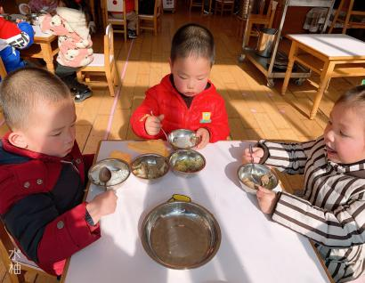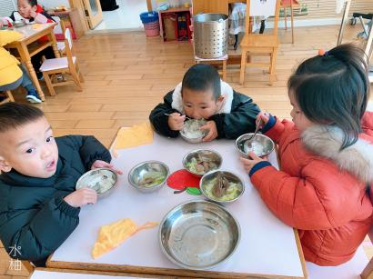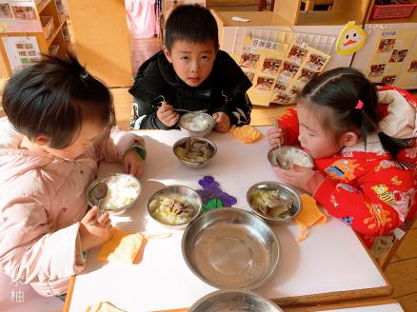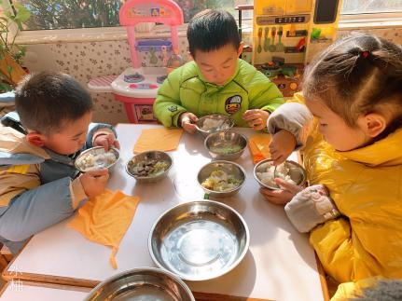

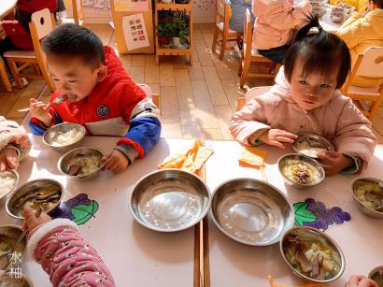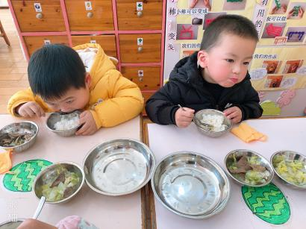

**午睡情况：**散步后孩子们主动塞好小椅子自主如厕，进入午睡室后主动将鞋子摆整齐，放在指定的位置。今天有16位幼儿听完睡前故事在12点30分之前进入睡眠的状态分别是**陈雨航、王钧逸、穆永泽、陈盼、孙贝牙、李宇涵、陆宇轩、张睿宸、高文浩、郁明泽、袁明楷、张砚钧、赵天羽、杨景言、欧阳悦、韩文雅、贾清晨、丁妤暄、朱姝妍、郑雅姝**。

有7位幼儿是在12点50点左右入睡：**蒋绍文、何书泽、唐锦轩、陆忻妍、钱宣妤、叶歆雅、任伊桐**。

**区域游戏情况：**

今天孩子们在区域游戏时间开展的是晨间自主区域游戏。游戏中能够积极参与区域的幼儿有**陈雨航、王钧逸、穆永泽、陈盼、孙贝牙、李宇涵、陆宇轩、唐锦轩、张睿宸、高文浩、郁明泽、袁明楷、张砚钧、蒋绍文、何书泽、赵天羽、杨景言、陆忻妍、欧阳悦、钱宣妤、韩文雅、贾清晨、丁妤暄、朱姝妍、郑雅姝、任伊桐**。因来园较晚未参与区域游戏的幼儿有：**叶歆雅，**游戏后孩子们主动收拾整理玩具，并能够初根据柜子上的标记准确的送回家。

科探：丁妤暄、贾清晨、张砚钧（果皮果肉匹配、磁铁迷宫）

益智：王钧逸、陆宇轩、袁明楷、杨景言、张睿宸（捕鱼大赛、水果颜色分类、拼图）

建构：陈盼、穆永泽、蒋绍文、唐锦轩（大型积木、磁力片、磁力积木、胶粒玩具）

娃娃家：任伊桐、郁明泽、郑雅姝、欧阳悦、何书泽（我是小客人、我是小厨师、照顾宝宝）

生活区：高文浩、赵天羽、陆忻妍、李宇涵、陈雨航（忙碌屋、小球滚动）

美工区：朱姝妍、钱宣妤（自然材料拼摆）

图书区：孙贝牙、韩文雅（自主阅读）

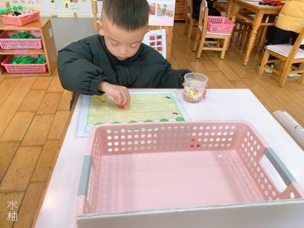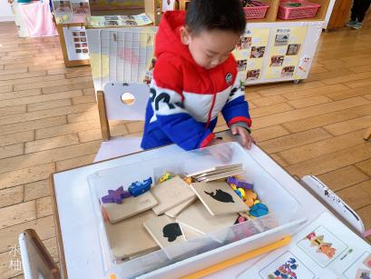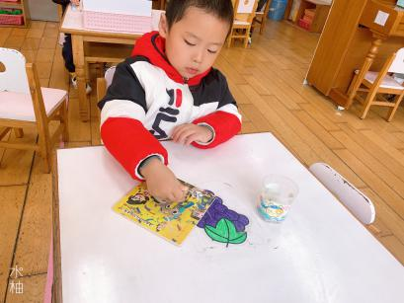

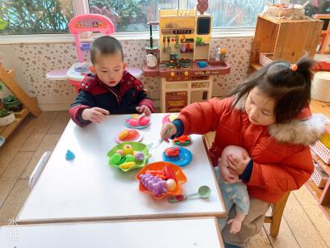

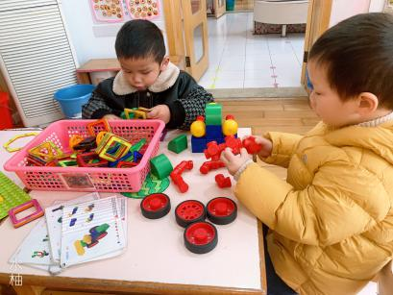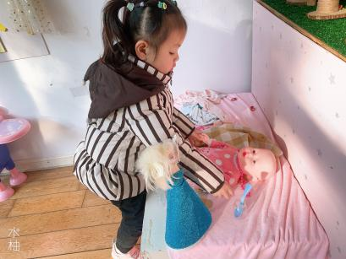

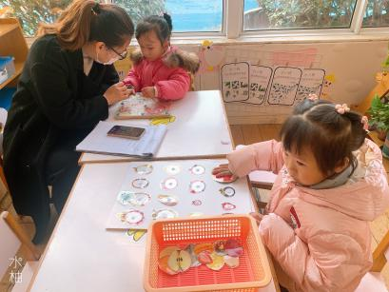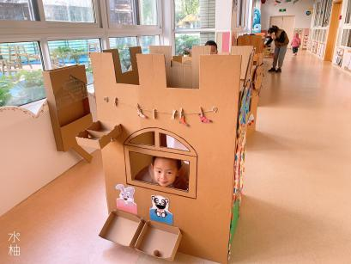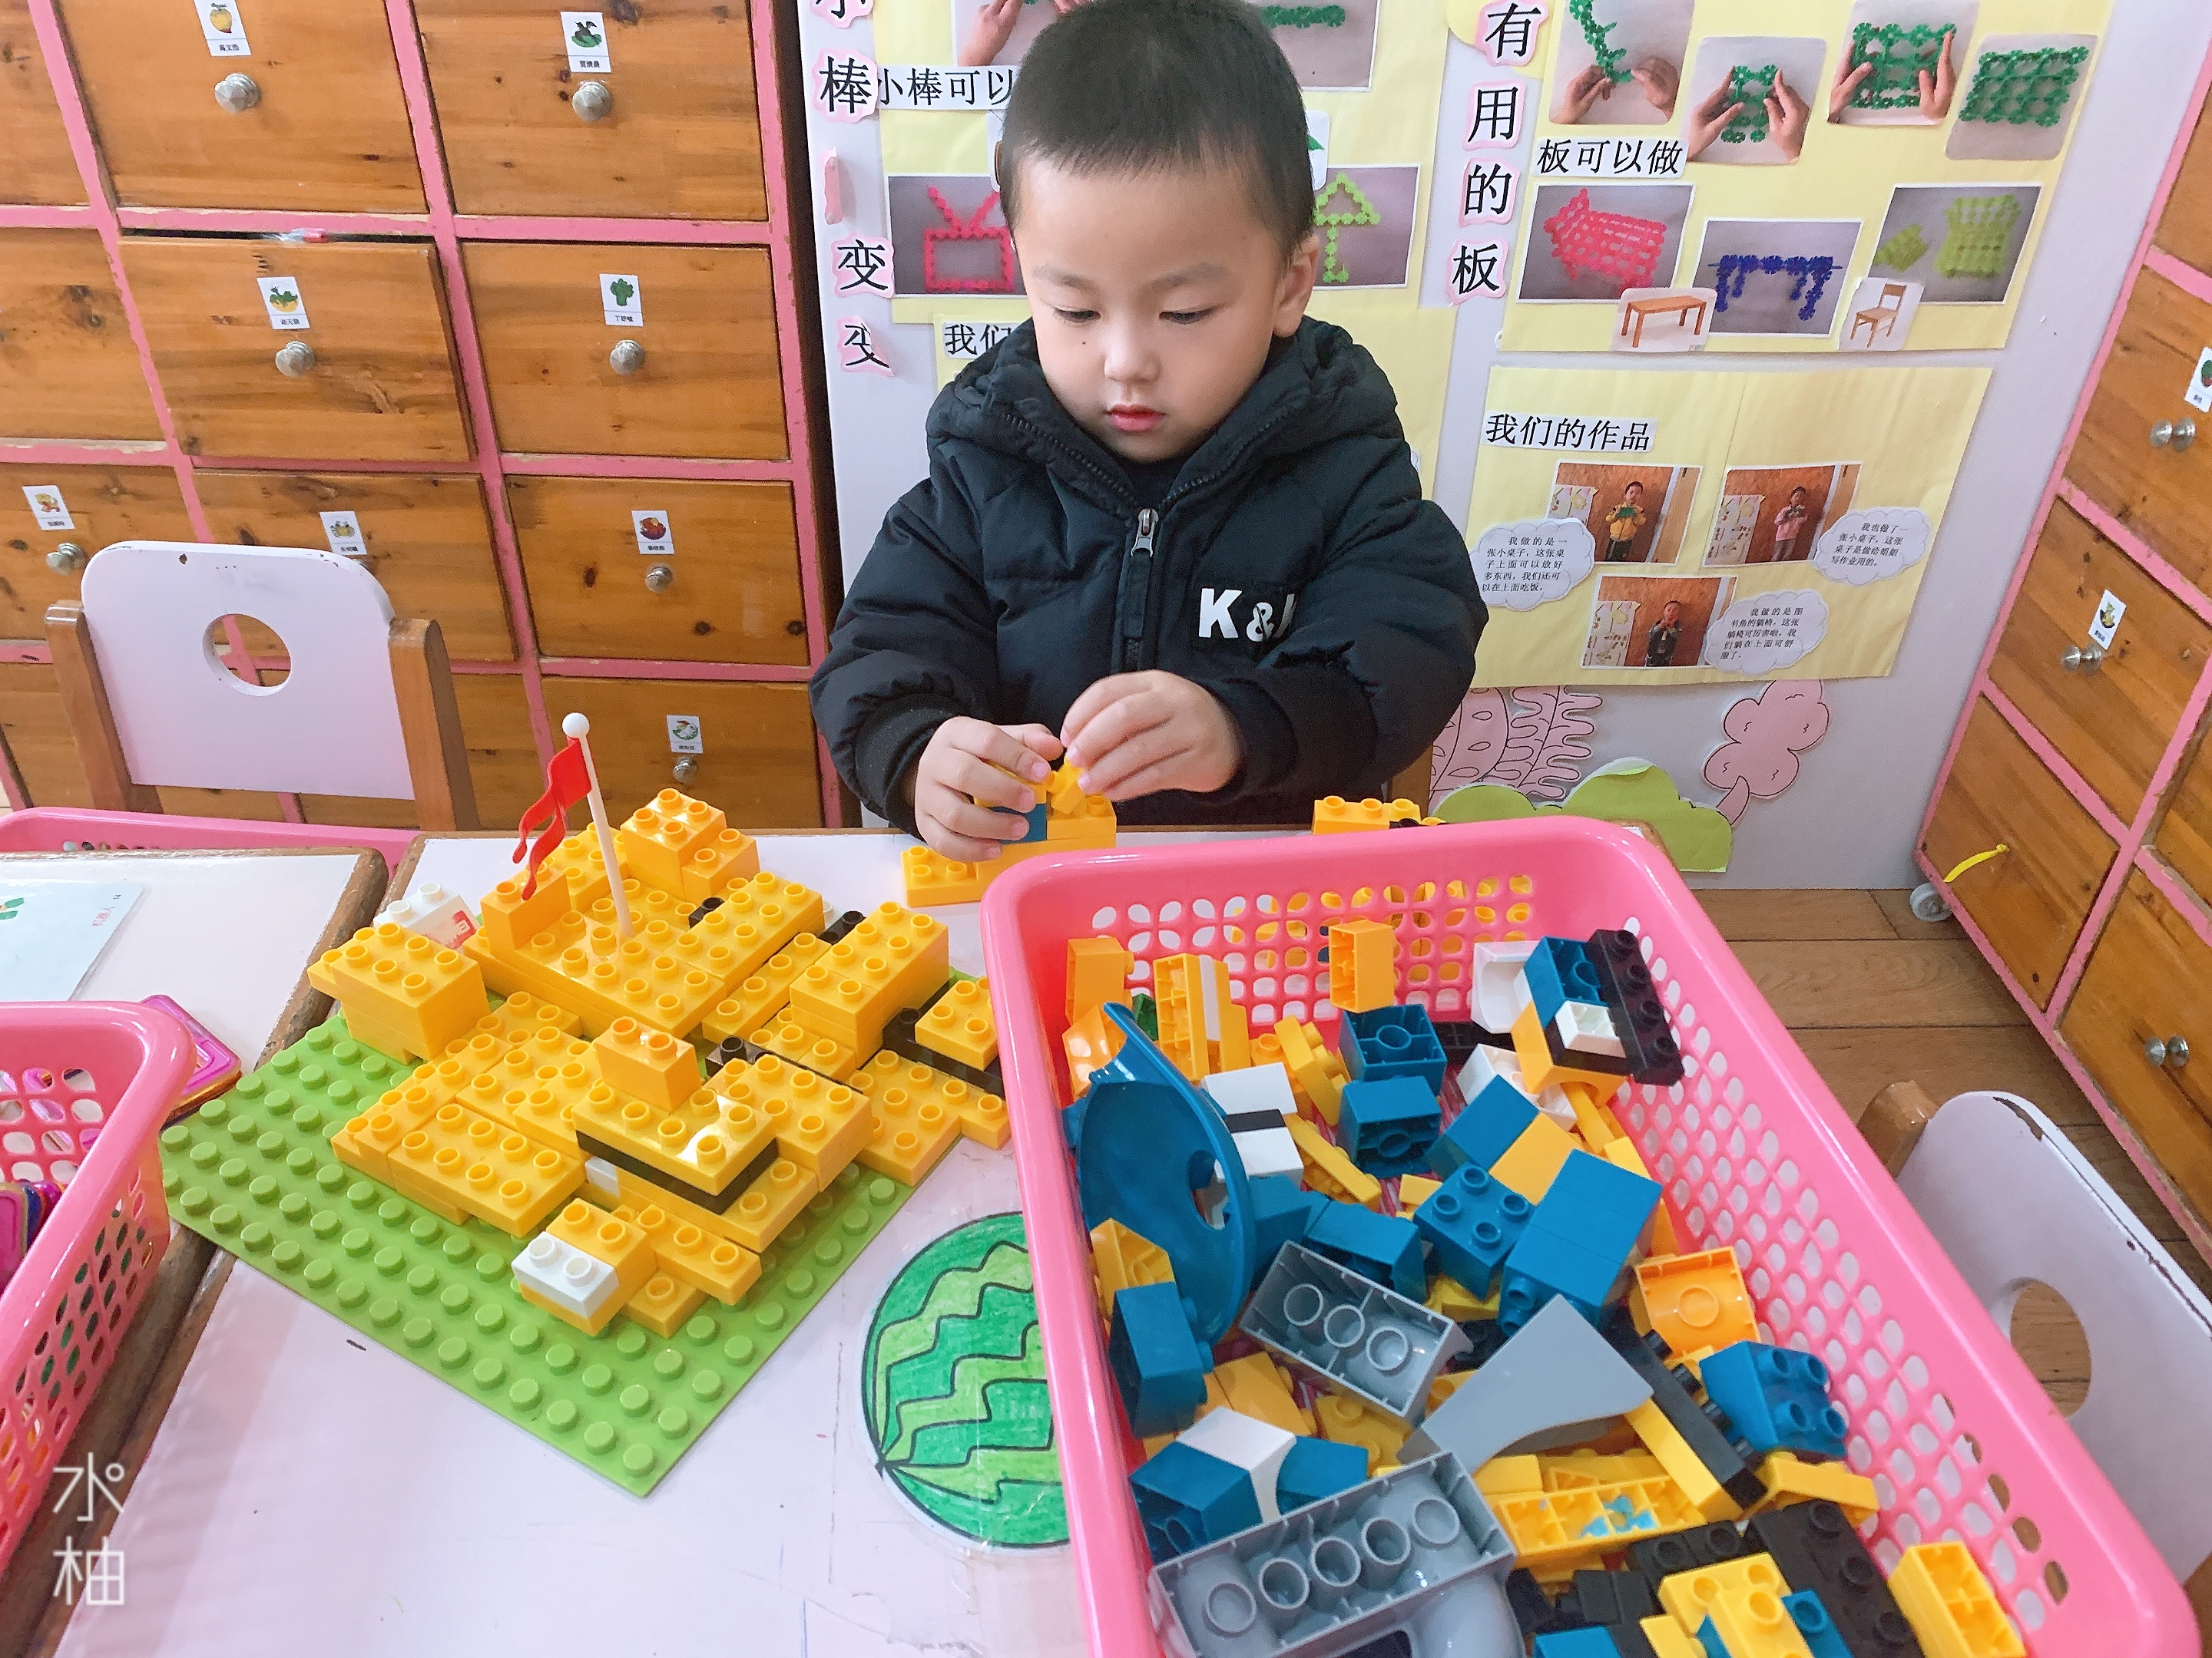

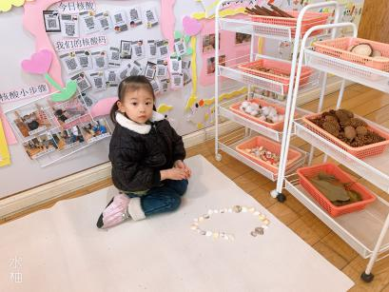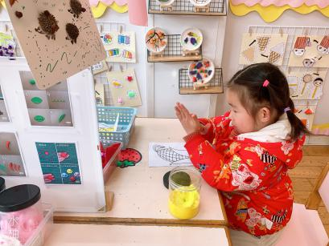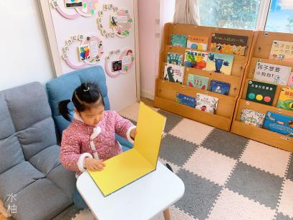

**集体活动情况：**

《科学：我会变》

这是一节探究类科学活动，活动中提供雪花片、压缩面膜、裙带菜这三种材料，让幼儿通过看一看、摸一摸感知这三种材料的外形特征，然后将三种材料放入水中，通过观察裙带菜与压缩面膜遇水后的变化，引导幼儿感知事物由小变大的有趣现象，并尝试用语言来进行讲述。

活动中能够感知事物有效变大的有趣现象，愿意动手尝试玩泡发实验从而体验实验的快乐的幼儿有：**陈雨航、王钧逸、穆永泽、陈盼、孙贝牙、李宇涵、陆宇轩、张睿宸、唐锦轩、高文浩、郁明泽、袁明楷、张砚钧、蒋绍文、何书泽、赵天羽、杨景言、陆忻妍、欧阳悦、钱宣妤、韩文雅、贾清晨、丁妤暄、朱姝妍、郑雅姝、叶歆雅、任伊桐。**

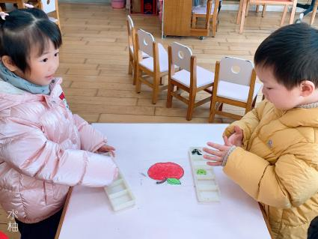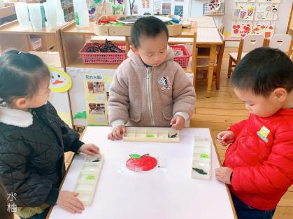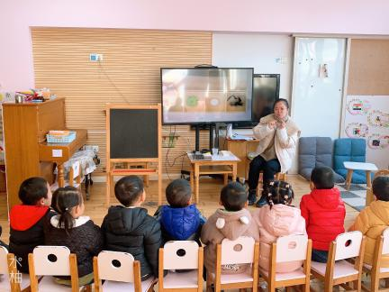

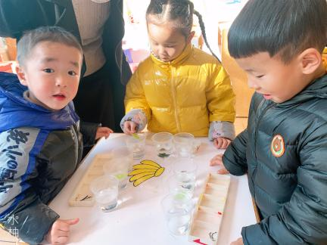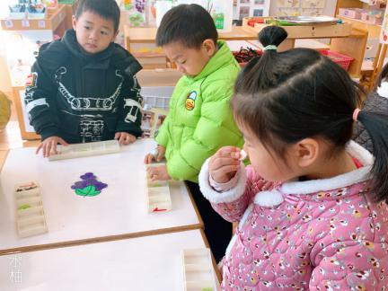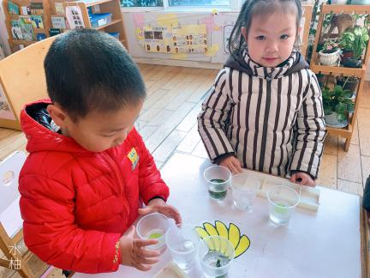

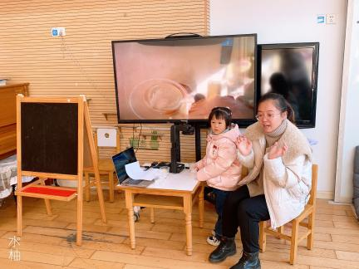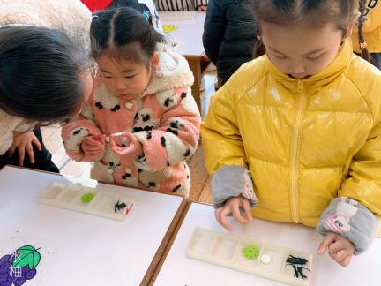

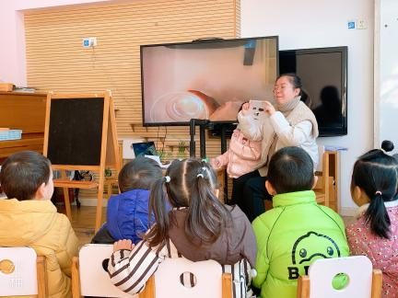

老师的话：

1.每天记得填写《12月幼儿每日健康登记表》。

2.家长们每天为幼儿佩戴好口罩，每天给孩子垫好垫背巾。

3.后期班级会开展自理能力评比与展示活动，大家要利用家中的时间练习穿拉链外套和穿鞋子哦。

4.接送的家长请注意每天记得配戴好口罩，注意防护。